

**Nombre de alumno:**

**Lesvi Guadalupe de león Vázquez**

**Nombre del profesor:**

### logo marac de agua**Rodolfo Bataz Morales**

### **Nombre del trabajo:**

**Súper Nota**

**Materia:**

**Psicología General**

**Grado: 2 cuatrimestre**

**Grupo: “c”**

Comitán de Domínguez Chiapas a 14 de marzo de 2021

**INDICE**

**LA EDUCACIÓN: UN CONTEXTO PARA LA PSICOLOGÍA DE LA EDUCACIÓN.** 3

**CONCEPTOS BÁSICOS DE EDUCACIÓN, ASÍ COMO SUS TIPOS, DIMENSIONES Y COMPONENTES.** 3

**1.2 RELACIÓN EDUCACIÓN-SOCIEDAD** 4

**FUNDAMENTOS FILOSÓFICOS, POLÍTICOS, SOCIALES, ETC., DE LA EDUCACIÓN.** 5

**EL LUGAR DE LA PSICOLOGÍA EDUCATIVA Y LAS CIENCIAS DE LA EDUCACIÓN**. 6

**1.5 PANORAMA GENERAL DEL SISTEMA EDUCATIVO NACIONAL** 7

**MARCO LEGAL DEL DERECHO A LA EDUCACIÓN EN MÉXICO** 8

**1.6** **DESAFÍOS Y RETOS DE LA EDUCACIÓN** 9

**LA EDUCACIÓN DESDE LA PERSPECTIVA DE LOS ORGANISMOS INTERNACIONALES.** 10

**UNIDAD 2** 11

**LA PSICOLOGÍA DE LA EDUCACIÓN** 11

**2.1 SURGIMIENTO Y CONTEXTO HISTÓRICO DE LA PSICOLOGÍA DE LA EDUCACIÓN**. 11

**2.2 EL PERFIL DE FORMACIÓN DEL PSICÓLOGO DE LA EDUCACIÓN.** 12

**PSICOLÓLOGO EDUCATIVO** 12

**2.3 EJERCICIO PROFESIONAL DEL PSICÓLOGO DE LA EDUCACIÓN: SITUACIÓN ACTUAL Y NUEVOS CAMPOS DE DESARROLLO** 13

**2.4 EL PSICÓLOGO EDUCATIVO ANTE LOS PROBLEMAS DE LA EDUCACIÓN NACIONAL** 14

**2.5 TEMAS DE INVESTIGACIÓN EN EL CAMPO DE LA PSICOLOGÍA EDUCATIVA. PANORAMA NACIONAL E INTERNACIONAL** 15

**PAPEL DEL PSICÓLOGO DE LA EDUCACIÓN EN OTROS PAÍSES.** 16

**UNIDAD 1**

# **LA EDUCACIÓN: UN CONTEXTO PARA LA PSICOLOGÍA DE LA EDUCACIÓN.**

# **CONCEPTOS BÁSICOS DE EDUCACIÓN, ASÍ COMO SUS TIPOS, DIMENSIONES Y COMPONENTES.**

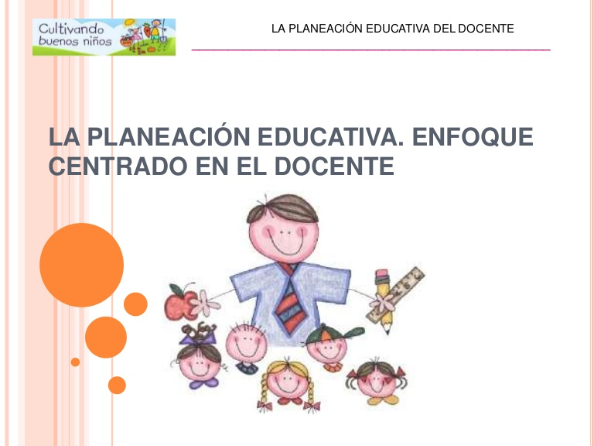

Necesidad

La necesidad está determinada por razones biológicas, psicológicas y sociológicas

Universalidad

Porque afecta a toda la Humanidad, en todas partes y en todos los tiempos

Complejidad

**La educación es un fenómeno tremendamente complejo.**

Enseñanza:

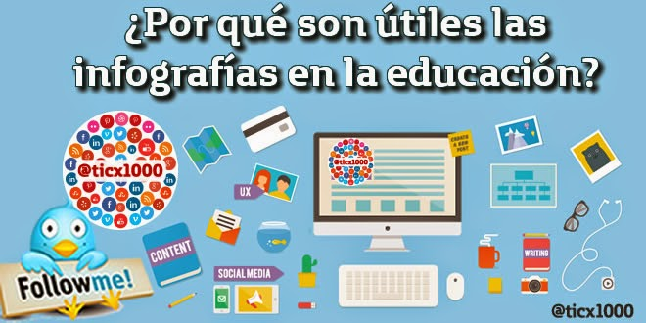Hace referencia a la labor docente. Actualmente se considera que no hay enseñanza si no se produce aprendizaje. Presentación sistemática de hechos, ideas, habilidades y técnicas a los estudiantes.

Aprendizaje: Significa adquirir. Aprender supone cambios que no se atribuyen solamente al desarrollo biológico Adquisición de una nueva.

**1.2 RELACIÓN EDUCACIÓN-SOCIEDAD.**

Educabilidad

Educadores primarios

Educadores secundarios

Familia

Tradicional

Moderna

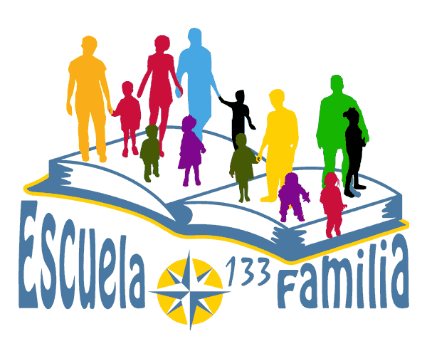**Crecimiento de la sociedad y la sociedad también contribuye en la educación del niño. La educación se lleva a cabo en las escuelas y en las familias principalmente**

# **FUNDAMENTOS FILOSÓFICOS, POLÍTICOS, SOCIALES, ETC., DE LA EDUCACIÓN.**

Problemática es fundamental por cuanto si la educación tiene como propósito la transformación del individuo a través del conocimiento, una filosofía de la educación debe partir de la idea de ser humano s, estos argumentos son tan importantes como pudieran ser para otros estudios sociales y humanistas, sin embargo dadas las peculiaridades de la ciencia de estos tiempos que tiende a la transdisciplinariedad.

**FUNDAMENTOS SOCIOLÓGICOS.**



* Fundamentos filosóficos
* Fundamentos Sociológicos
* Conclusiones
* Bibliografía

# **EL LUGAR DE LA PSICOLOGÍA EDUCATIVA Y LAS CIENCIAS DE LA EDUCACIÓN**.

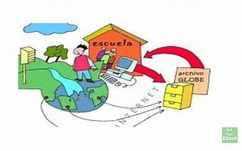

Una orientación exclusiva en la “sistematización de la enseñanza”, conforme el supuesto de que un ordenamiento lógico de las actividades de enseñar es condición suficiente para que el aprendizaje emerja a una orientación en el aprendizaje del sujeto mismo.

Es la **disciplina** que estudia los procesos de enseñanza y **aprendizaje** con el fin de comprenderlos y mejorarlos. Se encarga de analizar y profundizar en el **aprendizaje** con el objetivo de diseñar y establecer los métodos idóneos para que los estudiantes puedan desarrollar sus habilidades cognitivas.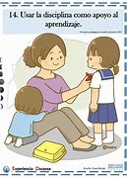

# **1.5 PANORAMA GENERAL DEL SISTEMA EDUCATIVO NACIONAL**

señala que el sistema educativo mexicano refleja una baja calidad en la educación de sus alumnos basado en los bajos resultados derivados de la aplicación de pruebas nacionales e internacionales

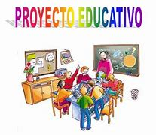Pretende transformar el **enfoque de la política educativa,** de **una posición central, que concentra todas las decisiones acerca de las prioridades, las estrategias** la **educación** para que los estudiantes mejoren su nivel de logro **educativo**, cuenten con medios para tener acceso

**CONCLUSIONES**

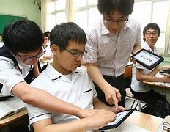Es una política pública que defienda y realmente enseñe a los estudiantes a aprender, transformar el aprendizaje docente para que tenga elementos para la enseñan en alumnos, cambiar las prácticas en el aula para que los alumnos sean más colaborativos

# **MARCO LEGAL DEL DERECHO A LA EDUCACIÓN EN MÉXICO**

EL MARCO LEGISLATIVO DE LA EDUCACIÓN

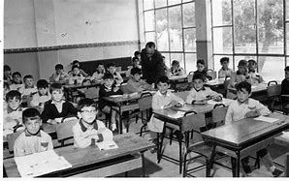Todos los habitantes del país deben **cursar la educación preescolar, la primaria y la secundaria.** Es obligación de los mexicanos hacer que sus hijas, hijos o pupilos menores de edad cursen la educación preescolar, la primaria, la secundaria y la media superior.

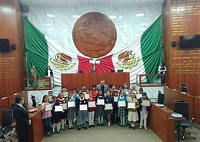

General de Educación establece que las autoridades educativas tomarán medidas tendientes a establecer condiciones que permitan el ejercicio pleno del derecho a la educación de cada individuo, una mayor equidad educativa, así como el logro de la efectiva igualdad.

* 1. **DESAFÍOS Y RETOS DE LA EDUCACIÓN.**

DESAFIOS Y RETOS DE LA EDUCACIÓN EN MÉXICO

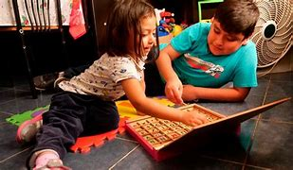

La sociedad necesita personas empleables, que el sistema educativo debe deformar, y como sujeto principal en este proceso es el docente, el cual debe detener cierta preparación para poder educar a los alumnos de forma correcta, puesto que estos serán el reflejo del mismo.

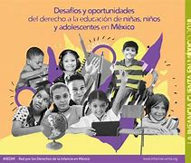La sociedad experimenta una serie importante de cambios y trasformaciones cada día, la realidad es la misma que hace 10 años, además el desarrollo social se da a pasos agigantados, diario hay nuevos descubrimientos.

## **LA EDUCACIÓN DESDE LA PERSPECTIVA DE LOS ORGANISMOS INTERNACIONALES.**

El presente escrito se propone exponer los planteamientos más importantes de aquellos organismos internacionales que tienen una presencia relevante en México y efectuar un análisis detallado sobre el caso del Banco Mundial y la educación superior mexicana.

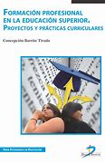 Los efectos de la llamada “globalización” en el ámbito educativo son evidentes, pero antes de intentar profundizar un poco más en el tema, quizá sea conveniente precisar algunas cuestiones preliminares.

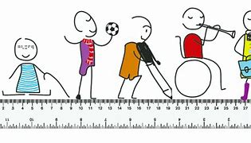

Los organismos internacionales adquieren fuerte relevancia en la discusión mundial sobre las políticas económicas y sociales. En el ámbito educativo, el tema de las agencias internacionales permite articular el debate sobre.

# **UNIDAD 2**

# **LA PSICOLOGÍA DE LA EDUCACIÓN**

# **2.1 SURGIMIENTO Y CONTEXTO HISTÓRICO DE LA PSICOLOGÍA DE LA EDUCACIÓN**.

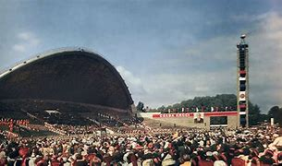 Entonces, toda la APA era psicología educativa. En este corto espacio de tiempo se producen algunas aportaciones decisivas que harán posible el nacimiento de esta ciencia y con ella, la aventura de unir dos mundos tan complejos como los de la psicología y la educación.

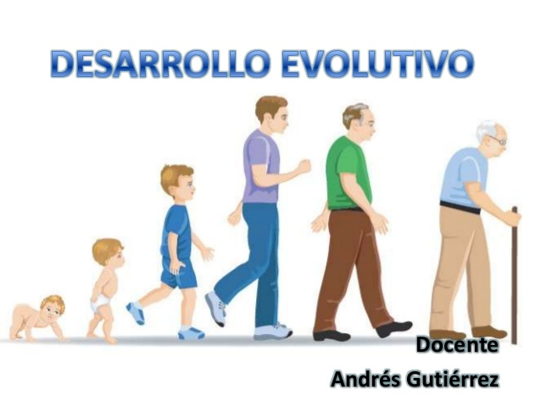Con respecto a nuestro país los inicios de la psicología educativa están unidos a los comienzos de la psicología científica ya que fue el interés en la psicología aplicada al contexto escolar y a la orientación profesional el motor de desarrollo de esta disciplina.

# **2.2 EL PERFIL DE FORMACIÓN DEL PSICÓLOGO DE LA EDUCACIÓN.**

# **PSICOLÓLOGO EDUCATIVO**

 **Es el profesional de la psicología cuya misión es el estudio e intervención sobre el comportamiento humano en el contexto de la educación. Su objetivo último es el desarrollo de las capacidades de las personas, grupos e instituciones Si analizamos algunas definiciones, tenemos que para San rock, se trata de la rama de la psicología especializada**.

**ACTIVIDADES PROFESIONALES DEL PSICOLOGO EDUCATIVO**

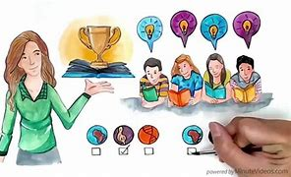 1. Docencia

2. Planeación y aplicación de programas educativos

3. Orientación Educativa y Vocacional

4. Elaborar material didáctico

5. Asesoría

6. Evaluación del aprendizaje

7. Aplicación de instrumentos estandarizados

8. Administración educativa

9. Educación especial

# **2.3 EJERCICIO PROFESIONAL DEL PSICÓLOGO DE LA EDUCACIÓN: SITUACIÓN ACTUAL Y NUEVOS CAMPOS DE DESARROLLO**

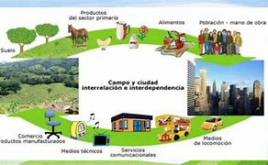**CAMPOS DE DESARROLLO.**

Los **campos** formativos permiten identificar en qué aspectos del **desarrollo** y del aprendizaje se concentran (lenguaje, pensamiento matemático, mundo natural y social, etcétera) y constituyen los cimientos de aprendizajes más formales y específicos que los alumnos estarán en condiciones de construir conforme avanzan en su trayecto escolar, y que se relacionan con las disciplinas en que se organiza el trabajo en la educación primaria y la secundaria.



# **2.4 EL PSICÓLOGO EDUCATIVO ANTE LOS PROBLEMAS DE LA EDUCACIÓN NACIONAL**

Para desempeñar esta labor es necesario que este profesional perciba las demandas de su desempeño, elabore su juicio personal acerca de su rol idea.

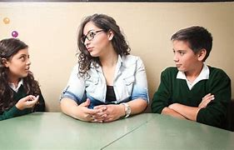**La preocupación más recurrente está asociada a las fallas en la sistematicidad, permanencia y sostenibilidad del trabajo que realiza el psicólogo educativo ante los cambios educativos, pues en la sinergia que implanta la reforma curricular del Ministerio de Educación dinamiza los contenidos y las prácticas pedagógicas, pero no amplía la responsabilidad de la función para llevarla a cabo.**

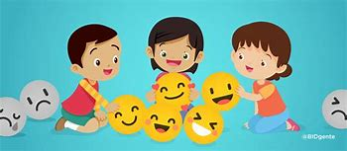

**Planteamiento central es que el psicólogo mexicano tiene, potencialmente, la posibilidad de enriquecer al sistema educativo nacional siempre y cuando enfoque sus esfuerzos, por un lado, a investigar de manera sistemática**

**2.5 TEMAS DE INVESTIGACIÓN EN EL CAMPO DE LA PSICOLOGÍA EDUCATIVA. PANORAMA NACIONAL E INTERNACIONAL.**

 Se emplea para resolver un problema de aula o del colegio específico, mejorar la enseñanza y otras estrategias **educativas**, o tomar una decisión concreta. el profesor como investigador

Educación más que tareas de laboratorio y para nuestros colegas de la educación somos demasiado psicólogo otra etiqueta igualmente despectiva que refleja nuestro interés por basar la práctica educativa en los métodos y teorías de investigación científica más que apoyarnos en la opinión popular.

La constatación empírica procede del desencanto producido por los resultados de la orientación tradicional aptitud-tratamiento



# **PAPEL DEL PSICÓLOGO DE LA EDUCACIÓN EN OTROS PAÍSES.**

Una responsabilidad social que rebasa los espacios de la institución escolar y redimensiona su influencia al considerar que, para lograr una valorización del conocimiento del ejercicio de los derechos y la participación en la construcción de un país soberano, es preciso educar a todos los miembros de la sociedad.

En psicología escolar es generalmente potente en países con programas de educación especial para niños bien establecidos y con leyes que exigen que las evaluaciones psicológicas sean llevadas a cabo por psicólogos escolares, y que éstos se impliquen en el diseño de los programas de intervención

La educación es muy importante en la base de los niños y adolescentes, para hacer personas del futuro .